Тест № 2:
Выполните тест и ответы отправьте на почту:
andrey.skorobogatov.73@mail.ru

Штангенциркули и их применение
Каждый вопрос имеет один или несколько правильных ответов. Выберите верный ответ.

1. На рисунке губки для внутренних измерений штангенциркуля ШЦ-1 обозначены цифрой:

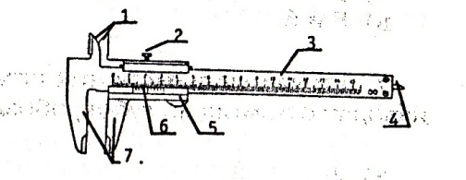
а) 4;
б) 7 и 1;
в) 1.

2. На рисунке губки для наружных измерений щтангенциркуля ШЦ-1 обозначены цифрой:
а) 1и7;
б) 5;
в) 7.

3. На рисунке рамка штангенциркуля ШЦ-1 обозначена цифрой:
а) 3;
б) 6 и 5;
в) 5.

4. На рисунке нониус штангенциркуля ШЦ-1 обозначен цифрой:
а) 6и 5;
б) 6;
в) 3.

5. На рисунке глубиномер штангенциркуля ШЦ-1 обозначен цифрой:
а) 1 и 7;
б) 4;
в) 1.

6. На рисунке стопорный винт вспомогательной рамки штангенциркуля ШЦ-2 обозначен цифрой:
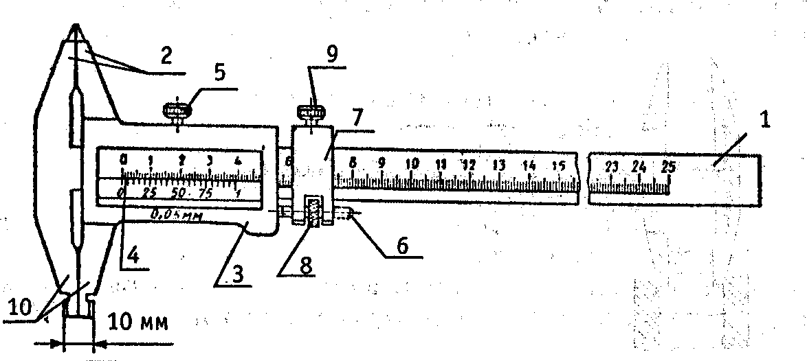
а) 5;
б) 9;
в) 8 и 6.

7. Наружные измерения штангенциркулем ШЦ-2 производят с помощью губок, обозначенных цифрой:
а) 2;
б) 10;
в) 2 и 10.

8. Штангенциркуль ШЦ-2 предназначен для измерения:
а) наружных и внутренних поверхностей, а также для измерения глубин;
б) наружных и внутренних поверхностей;
в) наружных поверхностей.

9. На рисунке вспомогательная рамка штангенциркуля ШЦ-2 обозначена цифрой:
а) 7;
б) 9;
в) 8 и 6.

10. Характерной особенностью штангенциркуля ШЦ-1Ц является:
а) наличие устройства для установки губок на заданный размер;
б) наличие отсчетной головки;
в) возможность измерения с точностью 0,05 мм.

Критерии оценок тестирования:
Оценка «отлично» 9-10 правильных ответов или 90-100% из 10 предложенных вопросов;
Оценка «хорошо» 7-8 правильных ответов или 70-89% из 10 предложенных вопросов;
Оценка «удовлетворительно» 5-6 правильных ответов или 50-69% из 10 предложенных вопросов;
Оценка неудовлетворительно» 0-4 правильных ответов или 0-49% из 10 предложенных вопросов.

